**Памятка заявителю**

**по предоставлению муниципальной услуги**

**«Согласование архитектурно-градостроительного облика объекта капитального строительства» (далее – АГО)**

**За предоставлением муниципальной услуги рекомендуется обращаться в электронном виде через портал «Госуслуги»** (в том числе с помощью гостевых компьютеров в МФЦ или в департаменте градостроительства   
и архитектуры администрации города Перми), что позволит получить результат в электронном виде и раньше регламентных сроков.

**Перечень необходимых документов:**

**-** заявление(при обращении через портал «Госуслуги» заполняется по интерактивной форме на портале);

- копия документа, удостоверяющего личность заявителя (при обращении через портал «Госуслуги» не требуется);

- раздел проектной документации объекта капитального строительства «Пояснительная записка»;

- раздел проектной документации объекта капитального строительства «Схема планировочной организации земельного участка»;

- раздел проектной документации объекта капитального строительства «Объемно-планировочные и архитектурные решения».

Информация о территориях, в границах которых предусматриваются требования к АГО, содержится в информационно-коммуникационной сети интернет на публичном портале ИСОГД г. Перми: <https://isogd.gorodperm.ru/>.

Для удобства в Памятку включен QR - код.

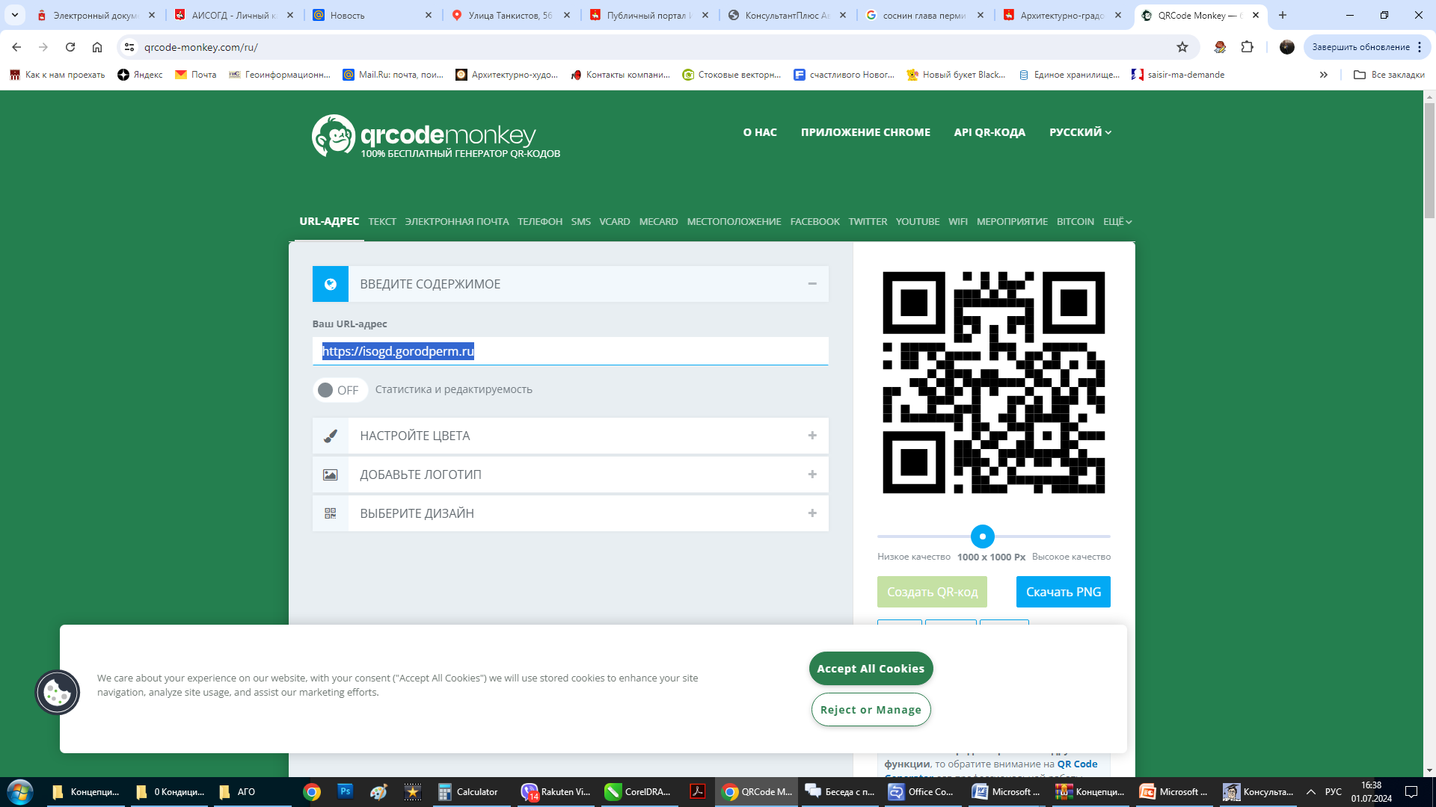

**С письменным заявлением** на предоставление муниципальной услуги можно обратится в МФЦ. Скачать Заявление можно по QR - коду.

